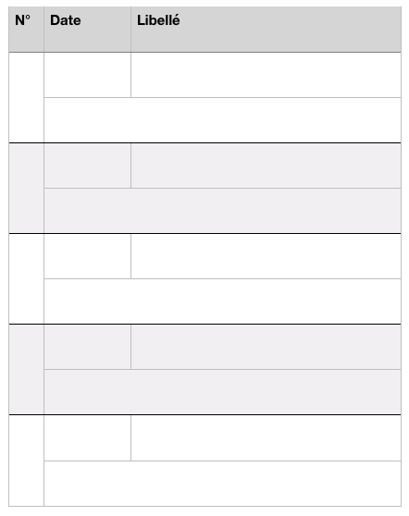

**Système de Mesure Equilibré**

Carnet de comptabilité des transactions

🌍

Carnet n°  
Appartient à:  
  
Date:

Toile de confiance - Je connais cette personne et c'est le seul carnet lui appartenant que je signe.

|  |  |  |  |  |  |  |  |
| --- | --- | --- | --- | --- | --- | --- | --- |
| Proximité de la relation | | | | | Date | Pseudo | Signature |
|  |  |  |  |  |  |  |  |
|  |  |  |  |  |  |  |  |
|  |  |  |  |  |  |  |  |
|  |  |  |  |  |  |  |  |
|  |  |  |  |  |  |  |  |
|  |  |  |  |  |  |  |  |
|  |  |  |  |  |  |  |  |
|  |  |  |  |  |  |  |  |
|  |  |  |  |  |  |  |  |
|  |  |  |  |  |  |  |  |
|  |  |  |  |  |  |  |  |

**Carnet d'Identité**

Carnet de toile de confiance

Appartient à:

👩🏻👧🏼🧓🏻🧔🏻👱🏻‍♀️🧑🏻

**Comment utiliser ce carnet**

Ce carnet est votre portemonnaie.  
Ce carnet sert à enregistrer toutes les transactions que vous faites. Dans un sens et dans l'autre (achat - vente, ainsi que les fontes périodiques du solde.

Le ***S****ystème de* ***M****esure* ***E****quilibré* est un Crédit Mutuel. Mais il a une particularité. **Régulièrement le solde "fond".** Qu'il soit positif ou négative et diminue en en direction de l'origine. (Le zéro).

Ainsi **les avoirs fondent et les dettes fondent.**

Cette astuce **permet de généré périodiquement un Revenu de Base Inconditionnel.**

Pour en savoir plus: [martouf.ch/SME](http://martouf.ch/SME)

Lors de chaque transaction:

* Vérifiez que **l'autre partie** n'a pas atteint **sa limite** de consommation à crédit.
* Vérifiez que **l'autre partie a bien effectué sa fonte** conformément à son référentiel.
* **Inscrivez la transaction dans votre carnet**. (L'autre partie inscrira la même transaction dans son propre carnet.)
* **Signez** la transaction dans **votre carnet**
* **Signez** la transaction dans **le carnet de l'autre.**

**Référentiel**

Toute transaction est faite dans un référentiel. Trop souvent on ne préciser pas le référentiel. Les monnaies internationales courantes sont flottantes les unes par rapport aux autres.

Dans le cadre du SME **on explicite le référentiel.** Ce qui permet d'exprimer les prix relativement à son revenu de base.

Chaque personne peut potentiellement utiliser un référentiel différent. Mais dans ce cas, lors d'une transaction il faut **faire correspondre les prix** en les comparants en mode **relatif au revenu de base.**

Le revenu de base est l'invariant commun à tous.

**Comparaison de prix dans différents référentiels**

Prix relatif réf.1 = Prix absolu réf.1 / RBI1

Prix absolu réf. 2 = Prix absolu réf.1 /RBI1 *RBI2

**Mon référentiel**

Origine = (*Par défaut:* **0**)

Revenu de Base inconditionnel = (*défaut*: **1000**)

Taux de Retour à l'Equilibre = / /  
(Par défaut utiliser: **10**/100 / **mois**)

Limite de consommation à crédit:  
Limite = RBI * 1/TRE + RBI   
Limite = * 1/( /100)+ =

(Par défaut = 1000 * 1/(10/100)) + 1000 =  **11000**

**Identité**

Pseudo:

Prénom, Nom:

Date de naissance:

Moyens de contact (e-mail, tel, messagerie, etc):

Signature:

👱🏻‍♀️

**Toile de confiance**

La **monnaie** n'est finalement qu'**un intermédiaire de confiance**. Cet intermédiaire peut prendre plusieurs formes, jeton-valeur, mais aussi de la **comptabilité**.

Naturellement, quand la confiance règne, les humains organisent leur économie avec **un système de don.** *Ex:payer la tournée au bar* 🍻

On a **pas besoin de comptabilité.**

**Si la confiance se brise**, si il y a un abuseur qui consomme et ne produit rien. **Il sera exclu**.

Le SME propose aux gens qui ont peur des abuseurs d'utiliser une comptabilité pour étendre la notion de communauté de confiance.

La *limite de consommation a crédit* va limiter le risque d'abuser du système.

La notion de Revenu de Base Inconditionnel va permettre à tous de vivre dignement.

Pour éviter qu'une personne reçoive plusieurs RBI. On crée **une Toile de Confiance.**

Le **carnet** de chaque personne est **signé par d'autres** utilisateurs qui certifient qu'une **personne** n'a qu'**un seul** **carnet**. (*Évidemment on remplace les carnets pleins !* )

On note **la proximité** avec la personne. Ex: "1ère rencontre, rencontre régulière, copain, amis, je vis avec".